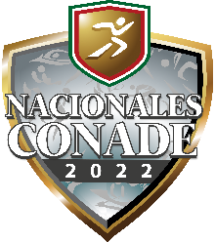

CARTA RESPONSIVA

Yo ________________________________________ con identificación oficial _________________ deportista de la disciplina de:_________________ manifiesto bajo protesta de decir verdad, que me encuentro en pleno uso de mis facultades, y que, de manera voluntaria y libre, declaro mi deseo en participar en los juegos y actividades deportivas de las etapas clasificatorias de los Nacionales CONADE 2022; conociendo los riesgos que existen respecto a la emergencia sanitaria que se vive a nivel nacional, estatal y municipal en relación al virus COVID-19.
Derivado de lo anterior, deslindo cualquier responsabilidad civil, penal, administrativa o de diversa índole al Instituto de Cultura Física y Deporte del estado de Zacatecas, así como al Gobierno del Estado de Zacatecas, que pudiera tener respecto a los riesgos de contagio que pudieran existir, así como cualquier hecho o circunstancia que se presente durante el desarrollo de las actividades y encuentros deportivos que pudiera comprometer mi integridad física, emocional o patrimonial. Lo anterior para los fines legales y administrativos que haya lugar.

He leído y acepto todas las condiciones incluidas en esta Carta Responsiva, así como la información general al respecto.

NOMBRE Y FIRMA DEL ATLETA: ___________________________________________________

Lugar y Fecha: _________________________

